Pierre Poivre
Uit Wikipedia, de vrije encyclopedie
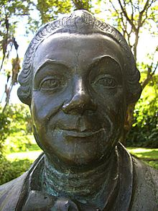
Pierre Poivre
Pierre Poivre (Lyon, 23 augustus 1719 – 6 januari 1786) was een Franse plantkundige. Hij was onder andere missionaris in China en Intendant van Mauritius en Réunion.
Poivre is beroemd geworden vanwege de oprichting van een botanische tuin op Mauritius, waar hij bomen, struiken en planten kweekte vanuit andere tropische gebieden. Hij introduceerde specerijenplanten zoals de kruidnagel en nootmuskaat op Mauritius en Réunion. Hij doorbrak daarmee het monopolie dat de Vereenigde Oostindische Compagnie destijds had op de handel in deze specerijen. Om de planten te bemachtigen, organiseerde Poivre in 1769-1770 smokkelexpedities naar de Molukken. Op afgelegen eilandjes onderhielden de inlanders buiten het zicht van de VOC specerijenplantages. Poivre wist daar niet minder dan 20.000 muskaat- en driehonderd kruidnagelzaailingen te verwerven. Hoewel een groot deel van de zaailingen stierf werd enkele jaren later de eerste oogst binnengehaald.
Het atol Poivre in de Seychellen is naar Pierre Poivre genoemd. Ook op de Seychellen introduceerde Poivre specerijenkweek.

Werken van Poivre
- Voyages of a Philosopher (Voyages d'un philosophe ou observations sur les moeurs et les arts des peuples de l'Afrique, de l'Asie et de l'Amérique), 1769.
- Tableau historique de l'Inde, contenant un abrégé de la mithologie et des mœurs indiennes; 1771

Overgenomen van "https://nl.wikipedia.org/w/index.php?title=Pierre_Poivre&oldid=36324315"
Categorie:

